
2022年 7月25日
株式会社ホビージャパン
雑誌
月刊ホビージャパン 2022年9月号
2022年7月25日(月)発売
株式会社ホビージャパン（本社：東京都渋谷区、代表取締役社長：松下大介）は、模型雑誌『月刊ホビージャパン 2022年9月号』を2022年7月25日(月)より全国書店にて発売いたします。

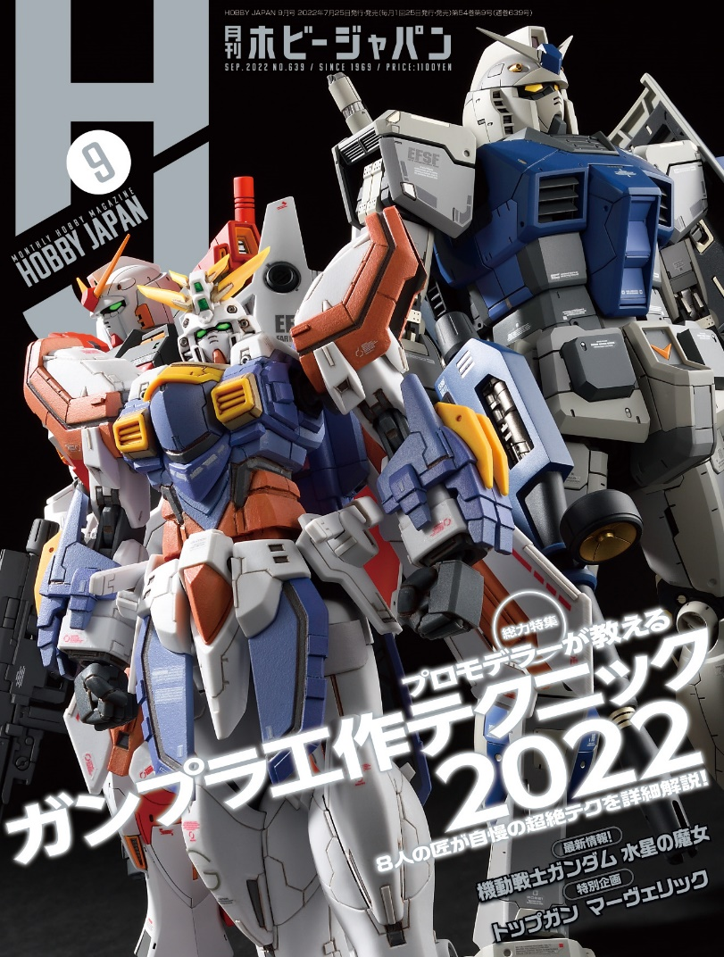
9月号は「プロモデラーが教えるガンプラ工作テクニック」を大特集！
7月25日(月)発売「月刊ホビージャパン 2022年9月号」の巻頭特集は「プロモデラーが教えるガンプラ工作テクニック2022」！8人のプロモデラーによる実践を交えた解説をお届けします。
また、最新ガンプラ「HG 1/144 ジークルーネ」や、『境界戦機』の「HG 1/72 ブレイディファントム」の作例もご紹介いたします！

【注目連載】
・サンライズ・メカニック列伝
・週末でつくるガンプラ凄技テクニック その他多数

【巻頭特集】「プロモデラーが教えるガンプラ工作テクニック2022」
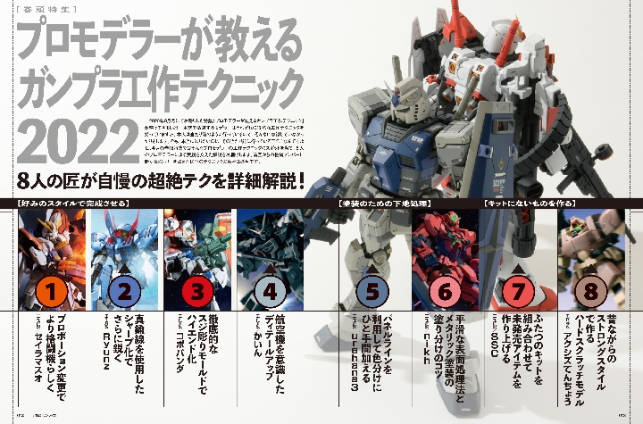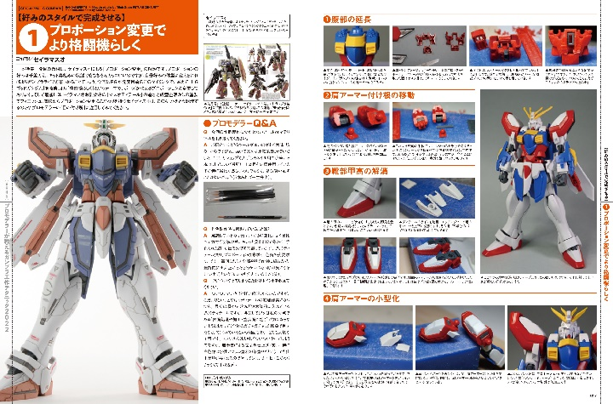
特集「プロモデラーが教えるガンプラ工作テクニック2022」！
月刊ホビージャパン9月号の巻頭特集は「プロモデラーが教えるガンプラ工作テクニック2022」！
本誌で活躍するモデラーの工作テクニックにスポットを当て、8人のプロモデラーによる実践を交えた解説をお届けいたします。
前回2020年8月号でお贈りした同特集からの継続メンバーに、新たなメンバーを加えた珠玉のテクニックの数々は必見です！

【掲載テクニック】
■プロポーション変更でより格闘機らしく
作例／HG 1/144 ゴッドガンダム
工作解説／セイラマスオ

■真鍮線を使用したシャープ化でさらに鋭く
作例／HG 1/144 ガンダムグレモリー
工作解説／Ryunz

■徹底的なスジ彫りモールドでハイエンド化
作例／EG 1/144 ガンバレルストライクガンダム
工作解説／コボパンダ

■航空機を意識したディテールアップ
作例／FM 1/100 エールカラミティガンダム
工作解説／かいん

■パネルラインを利用して色分けにひと手間加える
作例／MG 1/100 RX-78-3 G-3ガンダム
工作解説／urahana3

■平滑な表面処理法とメタリック塗装の塗り分けのコツ
作例／MG 1/100 ガンダムアストレア TYPE-F（フルウェポンセット）
工作解説／nikh

■ふたつのキットを組み合わせて未発売アイテムを作り上げる
作例／MG 1/100 RX-78-5 ガンダム5号機（GUNDAM THE ORIGIN Ver.）
工作解説／SSC

■昔ながらのストロングスタイルで作るハードスクラッチモデル
作例／MG 1/100 ドム・トローペン
工作解説／アクシズてんちょう

【ガンプラ】HG 1/144 ジークルーネ
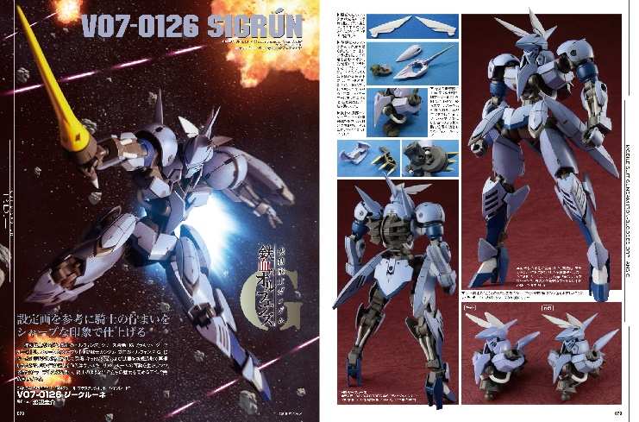
設定画を参考に騎士の佇まいをシャープな印象で仕上げる
スマートフォンアプリ『機動戦士ガンダム 鉄血のオルフェンズG」ゲームオリジナル機体「HG 1/144 ジークルーネ」の作例を掲載！
ヴァルキュリア・フレームの可動を生かしつつ、各部のシャープ化などを行い、騎士のような出で立ちの魅力を高める工作で完成させている。

「HG 1/144 ジークルーネ」
製作／渡辺圭介

【境界戦機】HG 1/72 ブレイディファントム
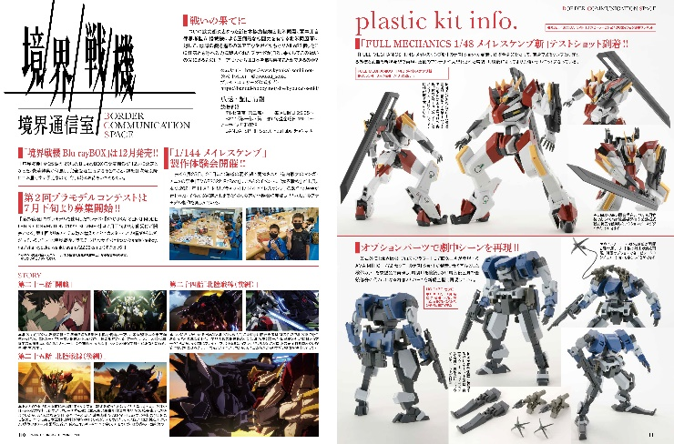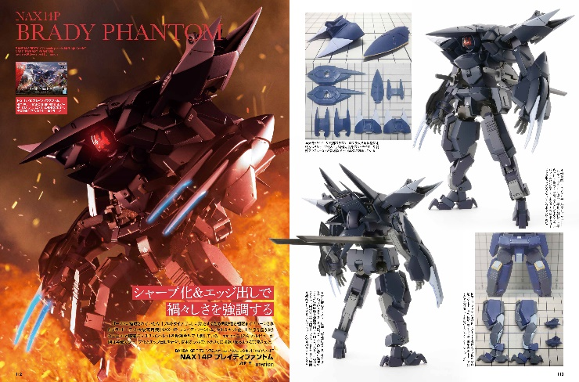
シャープ化＆エッジ出しで禍々しさを強調！
TVアニメ『境界戦機』第二部の最新情報をお届けするとともに、「HG 1/72 ブレイディファントム」のキットレビュー作例を掲載いたします。
プロモデラー・marion氏によるキットレビュー作例は各部のシャープ化とエッジ出しを行い、鋭利なシルエットをさらに強調させるように完成させています。

「HG 1/72 ブレイディファントム」
製作／ marion

【商品情報】
月刊ホビージャパン 2022年9月号
●発売日：2022年7月25日(月)発売
●定価：1,100円（本体1,000円＋税10％）
●雑誌コード: 08127-09
●JANコード：4910081270925
●判型：A4変型
●発売元：ホビージャパン

【権利表記】
©創通・サンライズ
©2021 SUNRISE BEYOND INC.

【プレスリリースに関するお問い合わせは下記まで】
株式会社ホビージャパン 広報宣伝課 並木・有賀・岡本
〒151-0053 東京都渋谷区代々木 2-15-8 E-mail：pr@hobbyjapan.co.jp
TEL：03-5304-9115 URL：http://hobbyjapan.co.jp/

